Autor: Vereador Sirineu Araújo

Ementa: “Indica Limpeza na calçada no local que especifica”.

Excelentíssimo Senhor Presidente,

Senhores Vereadores,

Este vereador foi procurado por munícipes e moradores locais no sentido de providenciar limpeza e remoção de entulhos na calçada da Rua Santiago, ao lado do 5º Distrito Policial – Bairro Ipiranga – Sumaré – SP.

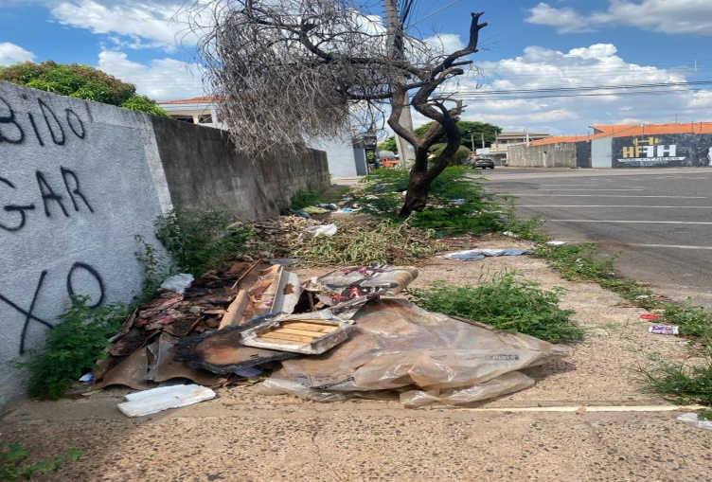

Diante do exposto e atendidas às formalidades regimentais desta Câmara Municipal, indicamos que seja oficiado ao Senhor Prefeito Municipal de Sumaré para que, através do setor competente, atenda a solicitação.

Sala das sessões, 02 de abril de 2024 .



**SIRINEU ARAUJO VEREADOR**